「山梨えるみん」認定制度実施要綱

（目的）
第１条 この要綱は、女性活躍推進に取り組む県内企業等を県が「山梨えるみん」認定企業として認定し、その認定企業等の取組事例を広く紹介することにより、女性が活躍できる職場環境づくりに向けた意識改革を促進するとともに、取組を進める企業等の増加を図ることを目的とする。

（定義）
第２条 この要綱において、企業等とは、常時雇用する労働者を有する企業、法人、団体等をいう。

（対象）
第３条 この制度が対象とする企業等は、山梨県内に本社を有する企業等とする。

（申請）
第４条 認定を受けようとする企業等（以下「申請者」という。）は、「山梨えるみん認定申請書」（様式第１号）に必要な書類を添付して、知事に申請するものとする。

（認定基準）
第５条 知事は、国の「えるぼし」認定及び「くるみん」認定基準に準拠しつつ、緩和した、別記に掲げる認定基準を満たす企業等を認定するものとする。

（審査）
第６条 知事は、申請書の内容等について、前条の認定基準に基づき審査を行う。
２ 知事は、様式第１号の申請書のほか、必要に応じ認定の審査に参考となる資料の提出を求めることができる。
３ 知事は、必要に応じ、実地検査等により、申請内容の確認を行うことができる。

（認定）
第７条 知事は、前条の審査の結果、第５条の認定基準を満たすと認められる場合は、当該申請を認定するものとし、その結果を申請者へ速やかに通知する。
２ 知事は、認定した企業等（以下「認定企業」という。）について、「山梨えるみん認定証」（様式第２号）（以下「認定証」という。）を交付する。

（取組状況の調査）
第８条 知事は、必要に応じて、認定企業における取組状況を調査することができるものとする。

（認定企業への支援）
第９条 認定企業は、別に定める認定マークを名刺や印刷物などに刷り込んで使用することができるものとする。

２ 知事は、次に掲げる措置等により認定企業への支援に努めるものとする。
（１）女性の活躍推進に積極的に取り組む企業等として、企業等名や取組内容等の県のホームページへの掲載等広報による支援
（２）女性の活躍推進に積極的に取り組む企業等として、就職説明会等で求職者に対して紹介する等人材確保に対する支援
（３）その他必要に応じた支援

（認定の有効期間）
第１０条 認定の有効期間は、認定の日から起算して３年間とし、認定の有効期間満了後も引き続き認定を受けようとするときは、認定の有効期間が満了の１ヶ月前までに、「山梨えるみん認定申請書」（様式第１号）に必要な書類を添付し、知事に更新の申請を行わなければならない。

（変更の届出）
第１１条 認定企業は、申請内容に変更が生じた場合には、速やかに「山梨えるみん認定変更届出書」（様式第３号）により知事に届け出なければならない。

（認定の辞退）
第１２条 認定企業は、認定継続の意思を失ったときは、速やかに「山梨えるみん認定辞退届出書」（様式第４号）に認定書を添付の上、知事に届け出なければならない。

（認定の取り消し）
第１３条 知事は、認定企業が基準を満たさないことが明らかになったとき、法令に違反する重大な事実が発生したとき、その他認定企業として適当ではないと認められる時は、当該認定を取り消すことができる。
２ 知事は、前項の規定により認定の取り消しをするときは、理由を付して認定企業にその旨通知するものとする。
３ 認定の取り消しを受けた場合、認定企業は速やかに認定書を知事に返納するものとする。

（努力義務）
第１４条 認定企業で、女性活躍推進法及び次世代育成支援対策推進法に基づく一般事業主行動計画を策定していない企業等は、一般事業主行動計画を定め、国に届け出るよう努めなければならない。

（その他）
第１５条 この要綱に定めるもののほか、必要な事項は別に定める。

附 則
この要綱は、令和元年１０月１５日から施行する。
この要綱は、令和６年１月４日から施行する。
別記
項目 | 認定基準
項目１ | ①継続就業  「女性労働者の平均継続勤務年数÷男性労働者の平均継続勤務年数」が雇用管理区分ごとにそれぞれ０．６以上であること
項目２ | ②男性従業員の育児休暇の独自取組  男性従業員のための有給の育児休暇制度があり、その休暇制度を利用した者の割合が１５％以上であること、又は、育児休業等を取得した者が１人以上いること
項目３ | ③労働時間等の働き方  雇用管理区分ごとの労働者の法定時間外労働及び法定休日労働時間の合計時間数の平均が、直近の事業年度の各月ごとに全て４５時間未満であること
項目４ | ④管理職比率  管理職に占める女性労働者の割合が厚生労働省で公表する産業ごとの平均値×０．９以上であること
項目５ | ⑤多様なキャリアコース  直近３事業年度に１項目以上の実績を有すること。  A 女性の非正社員から正社員への転換（派：雇入れ）  B 女性労働者のキャリアアップに資する雇用管理区分間の転換  C 過去に在籍した女性の正社員としての再雇用  D おおむね30歳以上の女性の正社員としての採用
条件 | ５項目中３項目の基準が満たされていること

(注)
① 項目２中、「有休の育児休暇制度」とは、企業独自の育児を目的とした休暇制度で、小学校就学の始期に達するまでの子について、例えば以下のような制度を利用した場合とする。
・失効年休の育児目的での使用を認める制度 ・「育児参加奨励休暇」制度
・子の行事や予防接種等の通院のための勤務時間中の外出を認める制度
・配偶者出産休暇制度（休暇の取得が可能な日に配偶者の妊娠中、出産前が含まれていても差し支えない） など
② 項目２中、「育児休業等」とは、育児休業法第２条第１号に規定する原則として１歳未満の子を育てる労働者を対象とした育児休業、第２３条第２項に規定する３歳未満の子を育てる労働者を対象とした育児休業、第２４条第１項に規定する小学校就学前の子を育てる労働者を対象とした育児休業とする。

様式第１号

令和 年 月 日

山梨県知事 殿

所在地
法人名
代表者名 印

山梨えるみん認定申請書（新規・更新）

「山梨えるみん」認定制度実施要綱第４・１０条の規定により、下記のとおり届け出ます。

記

１ 企業等の概要 別紙１のとおり

２ 認定状況確認表 別紙２のとおり

（別紙１）
【企業等の概要】
所在地 | 〒
業種  （〇をつけてください） | １ 建設業 ２ 製造業  ３ 電気・ガス・熱供給・水道業 ４ 情報通信業  ５ 運輸業、郵便業 ６ 卸売業、小売業  ７ 金融業、保険業 ８ 不動産業、物品賃貸業  ９ 学術研究、専門・技術サービス業 10 宿泊業、飲食サービス業  11 生活関連サービス業、娯楽業 12 教育、学習支援業  13 医療、福祉 14 複合サービス事業  15 サービス業（他に分類されないもの） 16 その他
事業内容
連絡先 | 電話： ＦＡＸ：  Ｅメール：
ホームページ
ＵＲＬ
従業員数 | 全体 人 （男性 人 女性 人）

＜担当者連絡先＞ *印の欄は上記と異なる場合のみ記載願います。
担当者氏名
担当者部署
ＴＥＬ *
ＦＡＸ *
メールアドレス *

（別紙２）
【認定状況確認表】
※５項目のうち３項目を満たしていること（認定確認項目のみ記載も可）
（１）継続就業に関する状況
直近の事業年度における男女別の平均継続勤務年数

直近の事業年度 | 雇用管理区分 | 女性の平均継続勤務年数(A) | 男性の平均継続勤務年数(B) | (A)/(B)=(C)  (C) ≧0.6
(X)年度
※雇用管理区分が多く、記入しきれない場合は、適宜行をコピーして増やして下さい。

（２）男性従業員のための育児休暇制度（ⅰ又はⅱのうちいずれかを記入）
ⅰ男性従業員の育児休業等取得者
直近の事業年度 | 男性従業員の育児休業等取得者数
(X)年度

ⅱ男性従業員のための有給の育児休暇制度の取得割合
直近の事業年度 | 男性従業員のための有給の育児休暇制度の利用者数(A) | 直近の事業年度内に配偶者が出産者数(B) | (A)/(B)=(C)  (C) ≧0.15
(X)年度

（３）労働時間等の働き方
直近の事業年度における労働者一人当たりの各月ごとの時間外労働及び休日労働の合計時間数が各月ごとに全て４５時間未満

直近の事業年度 | 雇用管理区分 | 各月の時間外労働及び休日労働の時間数
(X)年度 |  | 1月 | 2月 | 3月 | 4月 | 5月 | 6月
 |  | 7月 | 8月 | 9月 | 10月 | 11月 | 12月
 |  | 1月 | 2月 | 3月 | 4月 | 5月 | 6月
 |  | 7月 | 8月 | 9月 | 10月 | 11月 | 12月
※雇用管理区分が多く、記入しきれない場合は、適宜行をコピーして増やして下さい。

（４）管理職比率
直近の事業年度における管理職に占める女性労働者の割合が産業平均値＊0.9以上

直近の事業年度 | 管理職に占める女性労働者の割合 | 業 種 | 産業平均値*0.9
(X)年度

＜産業平均値＞
鉱業、採石業、砂利採取業 1.1%、建設業 3.5%、電気・ガス・熱供給・水道業 4.2%、情報通信業 9.5%、運輸業、郵便業 5.2%、卸売業、小売業 6.8%、金融業、保険業 13.9%、不動産業、物品賃貸業 8.8%、学術研究、専門・技術サービス業 8.9%、宿泊業、飲食サービス業 14.8%、生活関連サービス業、娯楽業 12.6%、教育、学習支援業 23.3%、医療、福祉 42.9%、複合サービス業 10.0%、サービス業（他に分類されないもの）13.5%、食料品製造業 7.4%、飲料・たばこ・飼料製造業 7.4%、繊維工業 7.1%、木材・木材品製造業（家具を除く） 4.1%、印刷・同関連業 7.7%、化学工業 10.4%、石油製品・石炭製品製造業 0.0%、プラスチック・ゴム製造業 3.6%、鉄鋼・非鉄金属・金属製品製造業 2.9%、業務用機械器具製造業 3.6%、はん用・生産用機械器具製造業 3.6%、電子部品・デバイス・電子回路製造業 3.4%、電気機器器具製造業 3.4%、情報通信機器器具製造業 3.4％、輸送用機器器具製造業 2.6%、その他の製造業 5.5%

（５）多様なキャリアコース
直近の３事業年度における通常の労働者への転換等、中途採用及び再雇用の状況

直近の３事業年度 | 実施した措置 | 人数
(X)年度～  (X-2)年度 | ア 通常の労働者への転換、派遣労働者の雇入れ
 | イ キャリアアップに資するような雇用管理区分間の転換
 | ウ 女性の通常の労働者としての再雇用（定年後の再雇用を除く。）
 | エ おおむね30歳以上の女性の通常の労働者としての中途採用

(注）
① 実績が確認できる書類を添付すること
② 小数第１位以下は切り捨てで計算すること

様式第２号

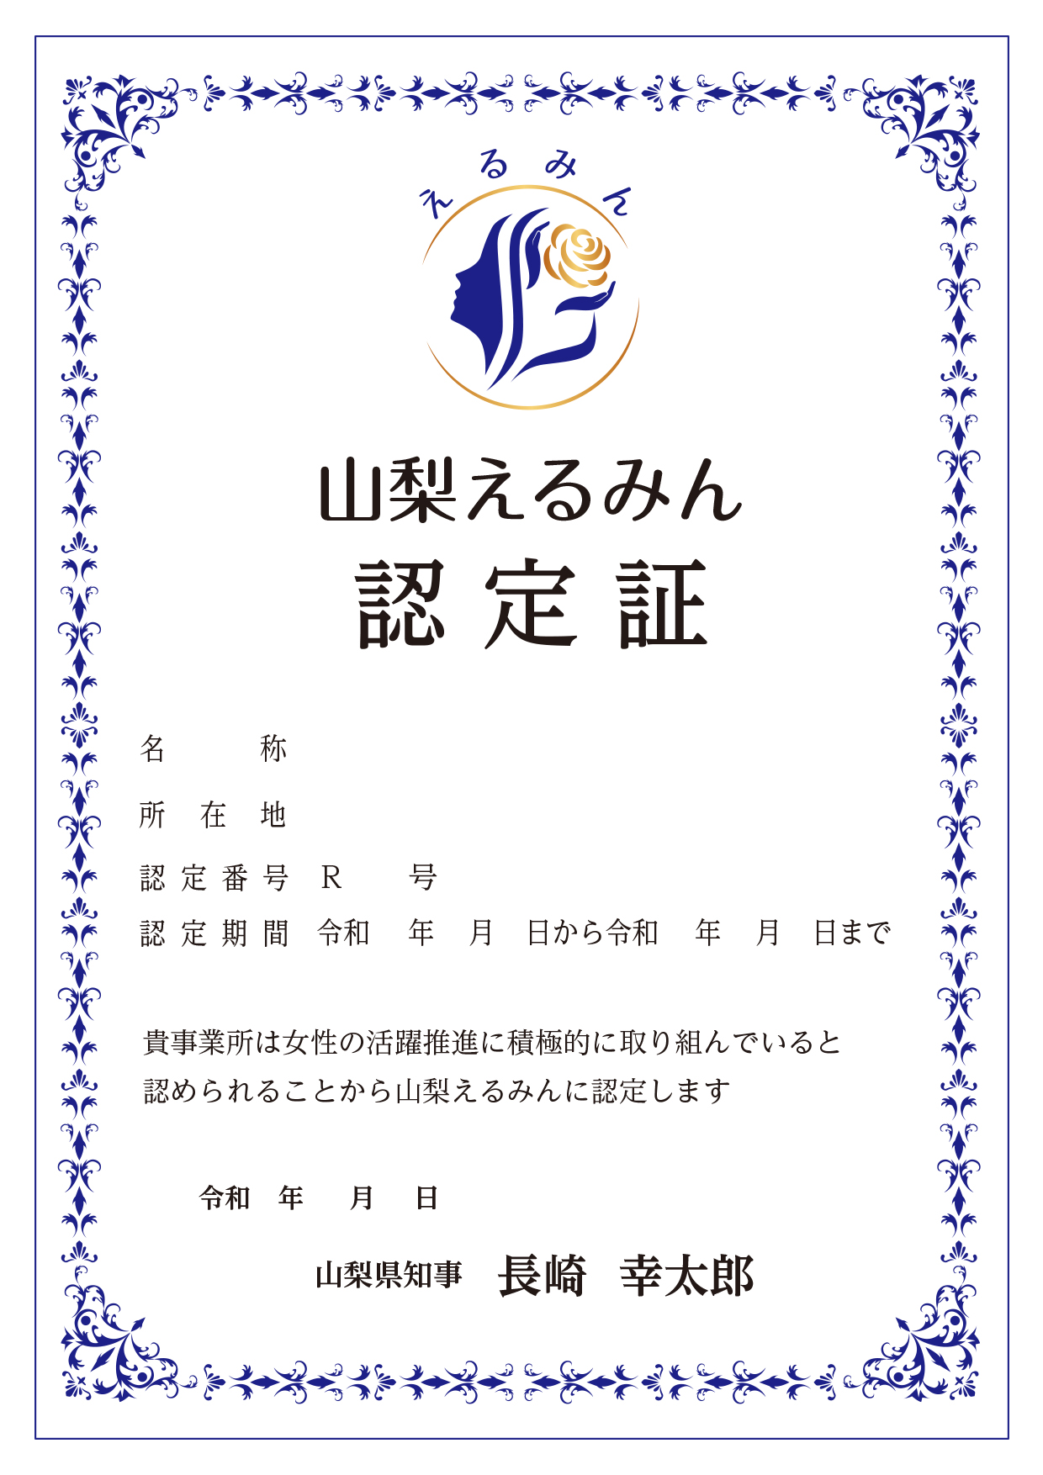
様式第３号
令和 年 月 日

山梨県知事 殿

所在地
法人名
代表者名 印

山梨えるみん認定変更届出書

「山梨えるみん」認定制度実施要綱第１１条の規定により、下記のとおり届け出ます。

記

１ 認定番号

２ 認定年月日

３ 変更内容

変更事項 | 変 更 前 | 変 更 後
備考１ 「変更事項」の欄には、名称、代表者の氏名、所在地等の別を記載すること。
備考２ 登記事項証明書等、変更事項を証明する書類を添付すること。

様式第４号
令和 年 月 日

山梨県知事 殿

所在地
法人名
代表者名 印

山梨えるみん認定辞退届出書

「山梨えるみん」認定制度実施要綱第１２条の規定により、認定を辞退したいので、認定書を添えて下記のとおり届け出ます。

記

１ 認定番号

２ 認定年月日

３ 辞退理由

